**Учебное пособие - практикум по дисциплине**

**«Информационно-коммуникационные технологии**

**в управлении персоналом»**

Направленность (профиль) программы: «Деятельность по обеспечению персоналом»

Направленность (профиль) программы: «Организация труда, оценка и развитие персонала»

Бакалавриат по направлению подготовки 38.03.03 Управление персоналом

**Работа в Libre Office**

**Практическая работа «Классификация и кодирование экономической информации»**

**Цель работы** −овладеть навыками построения систем кодирования и классификации экономической информации, закрепить основные понятия и определения.

Основу информационной системы бухгалтерского учета, финансов, управления составляют классификаторы технико-экономической информации.

Этапы составления классификаторов:

– классификация информации;

– кодирование информации.

Система классификации – это совокупность правил и результат распределения заданного множества объектов *(М)* на подмножества *(Мij)* в соответствии с признаками сходства или различия.

При классификации нужно соблюдать следующие требования:

– полнота охвата объектов классификации;

– однозначность реквизитов;

– возможность включения в классификацию новых объектов.

Различают две системы классификации:иерархическую и фасетную.

При иерархической системе – между классификационными группировками устанавливаются отношения подчинения, последовательной детализации свойств типа: класс – подкласс – группа – подгруппа – вид – подвид, т.е. множество объектов, разбивается на соподчиненные подмножества. В иерархической классификации каждый объект попадает только в одну классификационную группировку, объединение группировок одного иерархического уровня дает исходное множество объектов (рис.1).

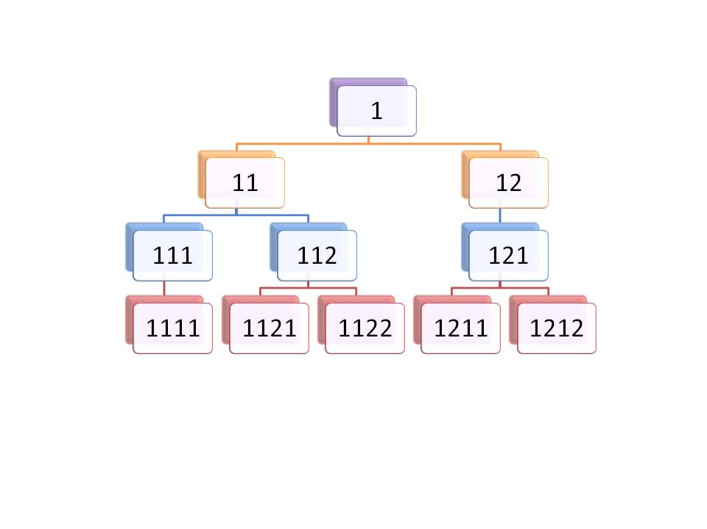

Рис. 1. Иерархическая классификация

Количество уровней классификации называется глубиной классификации*.* Глубина иерархии определяется классификационными признаками.

При фасетной системе классификации исходное множество объектов разбивается на подмножества в соответствии со значениями отдельных фасетов (таблица 1).

Таблица 1. Фасетная классификация

|  |  |  |  |  |
| --- | --- | --- | --- | --- |
| Значения | Ф1 | Ф2 | … | Фк |
| 1 |  |  |  |  |
| 2 |  |  |  |  |
| 3 |  |  |  |  |
| 4 |  |  |  |  |
| … |  |  |  |  |

Фасет – набор значений одного признака классификации. Фасеты взаимно независимы. Каждый объект может одновременно входить в различные классификационные группировки. Таким образом, фасетная система позволяет выбирать признаки классификации (фасеты) независимо друг от друга. Каждый фасет содержит совокупность однородных значений данного классификационного признака.

Код – это условное обозначение объекта с помощью букв или цифр.

К характеристикам кода относятся следующие:

1. используемый алфавит (цифры, буквы, штрихи, цвета);
2. длина (число позиций, т.е. количество символов или знаков в коде);
3. структура (порядок расположения символов в коде);
4. емкость (максимальное число элементов, которые можно обозначить при данном методе кодирования);

Коды могут быть цифровыми, буквенными, буквенно-цифровыми и состоять из одного или нескольких знаков. При машинной обработке предпочтение отдается информации, закодированной в цифровой форме, т.к. она наиболее удобна для автоматической группировки.

Кодирование – это процесс присвоения условного обозначения объектам классификации. Система кодирования применяется для замены названия объекта на какой-либо код.

К кодам предъявляются следующие требования:

1. должны охватывать все номенклатуры, подлежащие кодированию;
2. быть едиными для разных задач внутри одного экономического объекта;
3. отличаться стабильностью;
4. иметь резерв свободных номеров;
5. длина кодового обозначения должна проектироваться минимальной.

Выделяют регистрационный и классификационный методы кодирования.

Если выполнена предварительная классификация объектов, применяются классификационные методы кодирования, которые делят на два вида:

1. последовательное кодирование, основанное на иерархической системе классификации;
2. параллельное кодирование, основанное на фасетной системе классификации объектов.

Для идентификации объектов используется регистрационный метод кодирования: последовательная нумерация объектов либо присвоение номеров выделенной серии. Регистрационная система кодирования не требует предварительной классификации объектов.

В настоящее время наибольшее распространение получили порядковая, серийная, позиционная и комбинированная системы кодирования.

При порядковой системе всем позициям присваиваются порядковые номера без пропуска номеров. Новые элементы получают коды в конце перечня.

Серийная система кодирования предполагает деление объектов на классы, серии.

Позиционная (поразрядная) система используется для кодирования сложных номенклатур, объекты которых могут формироваться по различным признакам.

Комбинированная система используется для кодирования больших и сложных номенклатур, которые необходимо группировать по нескольким соподчиненным или независимым признакам.

**Порядок выполнения работы:**

**Задание 1.** Рассмотрите следующие предметные области: *экономика, налогообложение, страхование, информационные системы, а также перечень терминов и понятий: налогообложение, акциз, декларация доходов, база данных, льгота, налог на прибыль, дисконтирование, агент, спрос, предложение, код, эластичность, процентная ставка, товар, предметная область, база знаний, страховщик, договор аренды, арендодатель, налог на доходы физических лиц, нормализация, классификатор, кодирование, документ, показатель, эффективность, рентабельность, оборотные фонды, доход, национальное богатство, модель данных, семантический анализ, информация, файл, налог на добавленную стоимость, реквизит.*

Распределите понятия и термины по предметным областям. Для этого необходимо выполнить следующие действия:

1. С помощью вкладки Таблица (рис. 2), расположенной на Панели инструментов, создать таблицу в текстовом редакторе **LO Writer** и расположить в ней вышеприведенный перечень терминов и предметных областей.

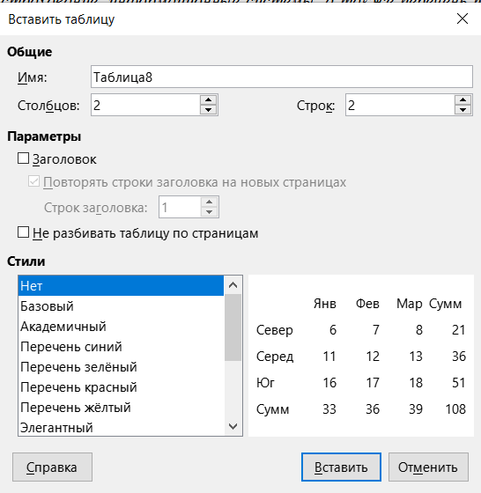

Рисунок 2. Панель инструментов Таблица

1. Создать в таблице столбцы Порядковый номер, Термин, Код термина, Предметная область, Код предметной области.
2. Заполнить столбец Порядковый номер с помощью средства Список панели инструментов (рис.3).

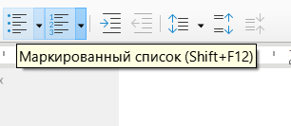

Рис. 3. Панель инструментов Список

1. Присвоить терминам коды терминов в следующем порядке: каждой из предметных областей присваивается код из двух десятичных цифр, первая из которых не должна быть нулем. После этого Код термина строится из шести десятичных цифр, первые из которых представляют Код предметной области, а четыре оставшихся – порядковый номер данного термина в данной предметной области. Скопируйте таблицу Термины в соответствующий диапазон рабочего листа табличного процессора **LO Calc** с тем же названием.

**Задание 2.** Импортируйте диапазон данных таблицыТермины табличного процессора **LO Calc** в таблицу СУБД **LO Base.**

* Обратите внимание, что если другие продукты LO можно создавать на рабочем столе вашего ПК используя ПКМ, то LO Base необходимо открывать используя кнопку Пуск вашего ПК.

**Импорт данных в базу:**

1. Откройте файл базы данных требуемого типа.
2. Откройте файл **LO Calc**, содержащий данные для **импорта** в базу данных.
3. Выберите данные для копирования в базу.
4. Выберите Правка - Копировать.
5. Для просмотра **таблиц** в окне “База“ щелкните **Таблицы**.
6. В окне “База“ выберите Правка - Вставить.

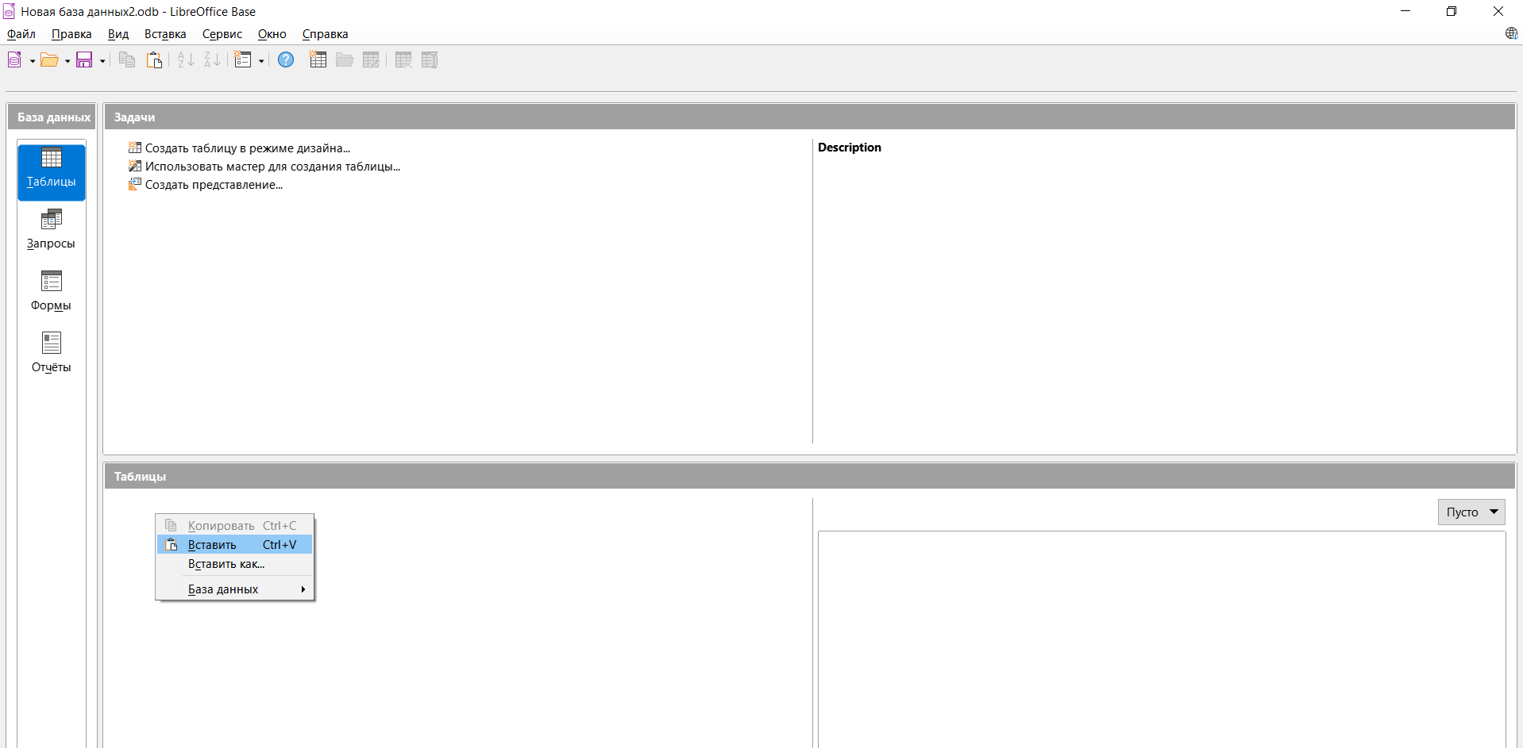В результате работы у вас должны получиться три документа с таблицей в разных вариантах исполнения: **LO Writer, LO Calc, LO Base**. Необходимо подписать все три документа «Экономика_ФИО».

Сокращения

ПКМ — правая кнопка мыши

ЛКМ — левая кнопка мыши

ПК — персональный компьютер

LO – Libre Office

ИИ — искусственный интеллект

СПС — справочно-правовая система

т.е. - то есть

т.д. - так далее

т.к. - так как

т. п. - тому подобное

Кадырова, Г. Р. Практикум по информатике : учебное пособие / Г. Р. Кадырова. – Ульяновск : УлГТУ, 2016. – 247 с.

<http://venec.ulstu.ru/lib/disk/2016/201.pdf>

Конспект лекций по дисциплине «Коммуникативные технологии в управленческой практике». ФГАОУ ВПО «Казанский (Приволжский) федеральный университет». Казань 2014.

<https://kpfu.ru/portal/docs/F1682885099/Kommunikativnye.tehnologii.v.upravlencheskoj.praktike.pdf>

Кабашова Е.В. Методические указания к лабораторным работам. Направление подготовки дипломированного специалиста 080100 Экономика. Специальность 080105 Финансы и кредит. Уфа 2013.

<https://studfile.net/preview/4258147/>